**Техника квиллинга**

1. Возьми полоску бумаги двумя пальцами.  
   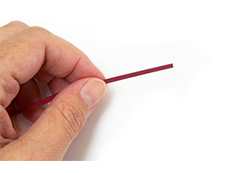
2. Оттяни с нажимом конец полоски двумя пальцами другой руки, проводя по нему ногтем так, чтобы конец немного изогнулся.  
   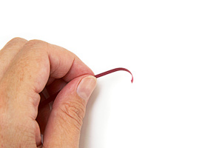
3. Загнутый кончик легче наматывается на шило. Плотно накрути несколько витков.  
   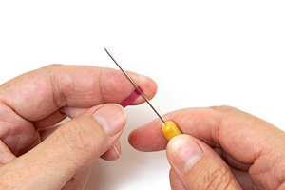
4. Когда диаметр валика станет 3—4 мм, его уже можно снять с шила и дальше крутить вручную.  
   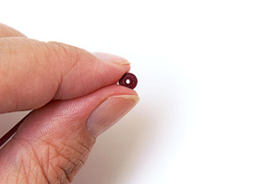
5. Скручивай плотный диск двумя руками, всё время перехватывай его пальцами, чтобы бумажная лента не распустилась.

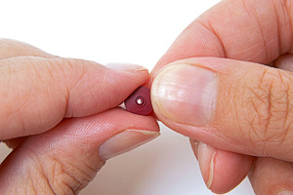

1. Вся полоска свёрнута.  
   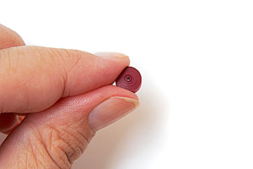
2. А теперь слегка расслабь пальцы, позволяя бумажной спирали немного распуститься.

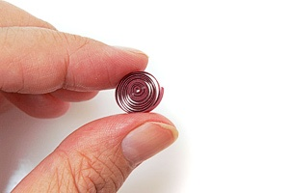

1. Приклей конец полоски клеем ПВА.  
   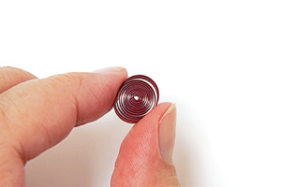
2. Теперь сожми заготовку двумя пальцами. Получилась заготовка «капля».

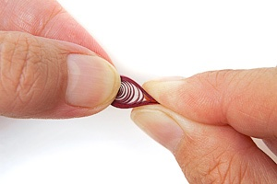

1. Заготовкам можно придавать самые различные формы, выполняя сжатия и вмятины.

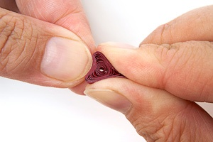

1. Это заготовки «капля» и «лепесток».  
   